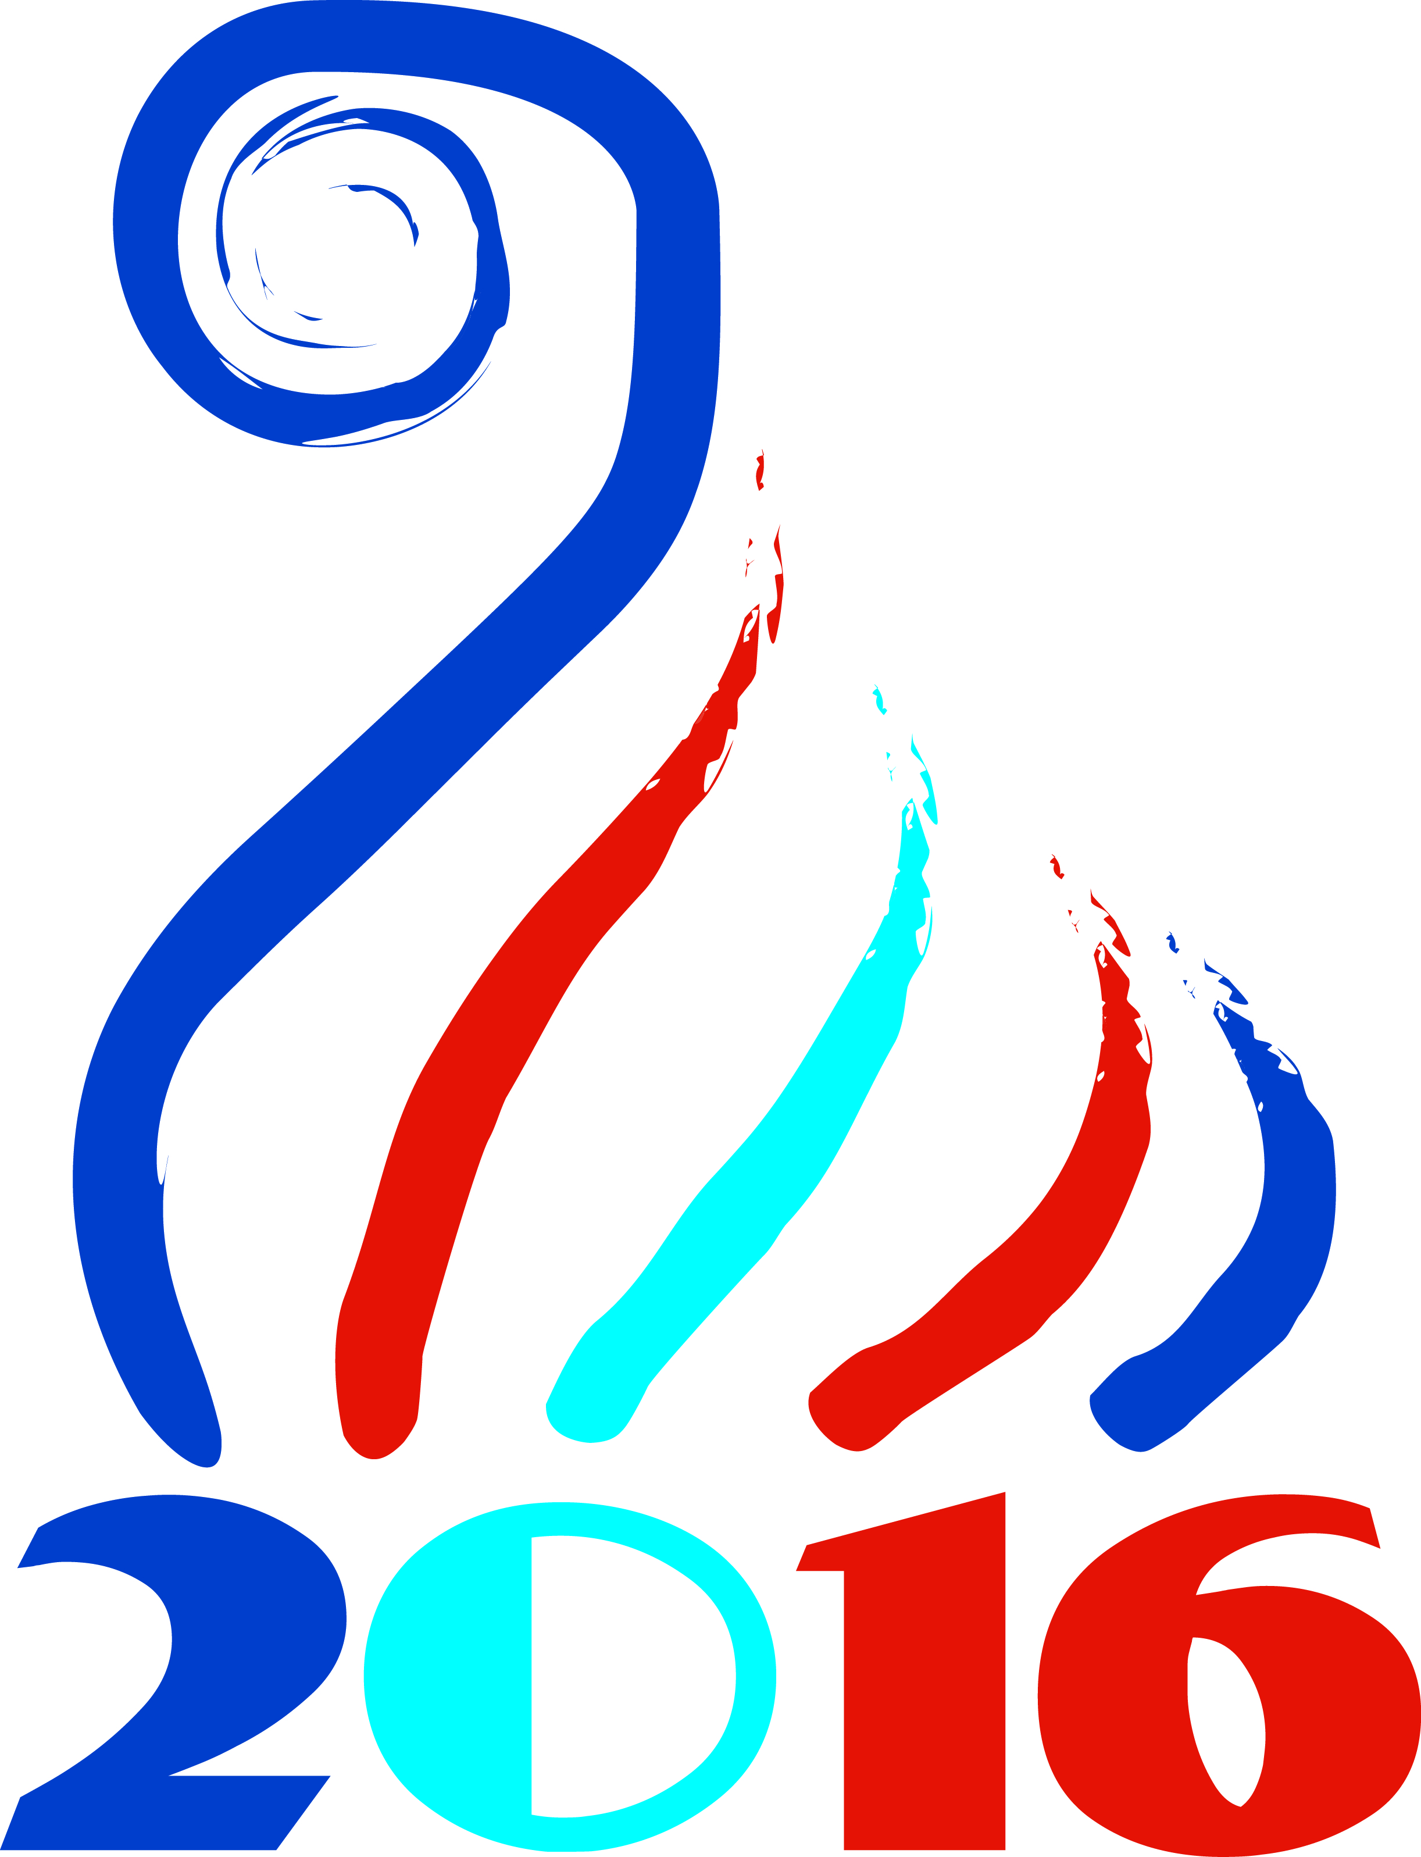

ΕΤΟΣ 2016: ΕΛΛΑΔΑ ΣΤΗ ΡΩΣΙΑ/ΡΩΣΙΑ ΣΤΗΝ ΕΛΛΑΔΑ

Αθήνα 23/3/2016
Ανακοίνωση
Ελληνο-ρωσική διημερίδα στις Κβαντικές Τεχνολογίες
Επιστημονική διημερίδα με θέμα «Κβαντικές Τεχνολογίες» και τη συμμετοχή Ρώσων και Ελλήνων επιστημόνων, διοργανώνεται στο πλαίσιο των εκδηλώσεων του έτους «Ελλάδα-Ρωσία 2016», στις 1 και 2 Απριλίου 2016, στο Ε.Κ.Ε.Φ.Ε «ΔΗΜΟΚΡΙΤΟΣ».
Η εκδήλωση σηματοδοτεί την έναρξη της διμερούς συνεργασίας Ελλάδας-Ρωσίας που έχει ως στόχο, μεταξύ άλλων, την προώθηση της επιστήμης και της τεχνολογίας και στον τομέα της Κβαντικής Τεχνολογίας και τη σύνδεσή της με τη βιομηχανική καινοτομία.
Οι τέσσερις θεματικές προτεραιότητες, στις οποίες θα βασιστεί το πρόγραμμα συνεργασίας, είναι οι ακόλουθες:
- Κβαντικά Υλικά και Μεταϋλικά
- Κβαντική Νάνο-Ηλεκτρονική
- Κβαντική Πληροφορία-Επικοινωνία
- Φωτονική
Η εκδήλωση από ελληνικής πλευράς συνδιοργανώνεται από τον Τομέα Έρευνας και Καινοτομίας του ΥΠ.Π.Ε.Θ., τη Γενική Γραμματεία Έρευνας και Τεχνολογίας, το Ινστιτούτο Ηλεκτρονικής Δομής και Λέιζερ του Ιδρύματος Τεχνολογίας και Έρευνας και το Εθνικό Κέντρο Έρευνας Φυσικών Επιστημών «Δημόκριτος».
Οι εργασίες της διημερίδας απευθύνονται σε εξειδικευμένο κοινό.
Για το πρόγραμμα παρακαλούμε πατήστε εδώ.
****

YEAR 2016: GREECE IN RUSSIA/RUSSIA IN GREECE

Athens, March 23rd 2016

Announcement

Greek-Russian Workshop on Quantum Technologies

A two-day scientific workshop on Quantum Technologies is organized within the framework of the “Greek-Russia Year 2016” and will be held on April 1st and 2nd, 2016 at the NCSR “Demokritos”.

The workshop, which marks the beginning of the bilateral cooperation between Greece and Russia, aims at promoting, inter alia, science and technology, as well as, in the fields of Quantum Technologies.

The bilateral cooperation will be based on four thematic priorities which are the following:
- Quantum materials and metamaterials
- Quantum Nanoelectronics
- Quantum Information-Communication
- Photonics

The workshop is co-organized from the Greek side by the Ministry of Education, Research and Religious Affairs-Sector of Research and Innovation, the General Secretariat for Research and Technology, Institute of Electronic Structure and Laser of the Foundation for Research and Technology-Hellas and the National Center for Scientific Research “Demokritos”.
The workshop is open to specialized audience.

Please click here to download the workshop program.

